CONSELHO MUNICIPAL DE
ASSISTÊNCIA SOCIAL
CMAS/SORRISO
Lei Municipal nº 3045/2020

RESOLUÇÃO Nº. 014, DE 08 DE DEZEMBRO 2022.

Dispõe sobre a aprovação do Plano de Ação do Co-Financiamento do Governo Federal Sistema Único da Assistência Social.

O CONSELHO MUNICIPAL DE ASSISTÊNCIA SOCIAL – CMAS de SORRISO, em reunião ordinária realizada no dia 08 de dezembro de 2022, no uso das atribuições que lhe confere a Lei Municipal n°. 3045/2021 de 13 de julho de 2020; e

Considerando o estabelecido na Lei nº 8742, de 07 de dezembro de 1993, que dispõe sobre a Lei Orgânica da Assistência Social – LOAS;
Considerando o que dispõe a Política Nacional de Assistência Social sobre as diretrizes e princípios para a implementação do Sistema Único de Assistência Social – SUAS;
Considerando a Norma Operacional Básica do Sistema Único de Assistência Social – NOB/SUAS de 2012;

RESOLVE:
Art. 1º - Aprovar o Plano de Ação do Co-Financiamento do Governo Federal para o Sistema Único da Assistência Social.

Art. 2º - Esta resolução entra em vigor na data de sua publicação.

.
Sorriso, 08 de dezembro de 2022.

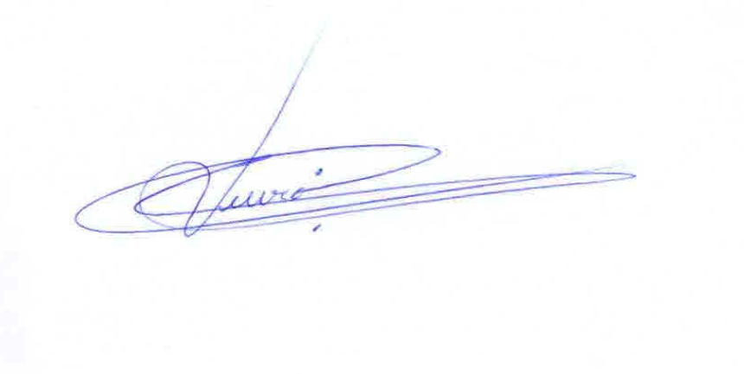
______________________
Carlos Vieira
Presidente do CMAS

